Émulation Amstrad/Schneider PC 1512
Contrairement à la virtualisation, les programmes d'émulation peuvent reproduire le comportement d'un autre système informatique en 1:1. Cette grande qualité de compatibilité se fait au prix de l'émulation
au détriment de la vitesse de performance. Heureusement, cependant, tous les systèmes informatiques courants de notre époque peuvent reproduire les systèmes à émuler, dont certains ont été introduits il y a 30 ans – sans aucune perte de vitesse. Si le système émulé semble lent, cela peut simplement être parce que le PC d'autrefois était vraiment aussi lent.
Ce document décrit l'émulation, la mise en service et l'exploitation d'un Amstrad émulé
/Schneider PC1512 de 1986. La plateforme de base est un ordinateur Windows actuel avec Windows 10 ou une variante serveur.
Toutes les modifications effectuées sur le PC1512 émulé n'ont aucune influence sur votre système de base. Vous pouvez donc formater le disque dur émulé en toute conscience sans que votre « vrai » PC ne perde réellement de données. Néanmoins, l'auteur n'assume aucune responsabilité. En principe, les images ROM et les systèmes d'exploitation utilisés ici sont soumis au droit d'auteur. Idéalement, vous devriez posséder l'Amstrad/Schneider PC1512.
Nous avons besoin de :
- Ordinateur de base - Système hôte (votre PC sous Windows 10)
- Émulations - Logiciel (86Box)
- Images ROM de l'Amstrad/Schneider PC1512
- Quatre images de disquettes du système d'exploitation
- Une image disque
Étape 1 – Logiciel d'émulation
Cherchez « 86Box » dans votre moteur de recherche Internet préféré. Vous tomberez peut-être sur le site GitHub, faites défiler jusqu'en bas et trouvez l'indice indiquant quelle version vous devez télécharger. Sinon, utilisez notre lien statique vers un paquet complet. Décompressez l'archive à l'emplacement souhaité sur votre ordinateur.
Le résultat devrait ressembler à ceci :
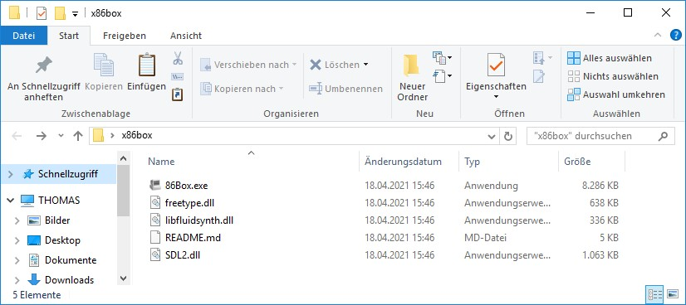
Commencez 86box.exe en double-cliquant, le message d'avertissement suivant depuis Windows Defender peut apparaître :
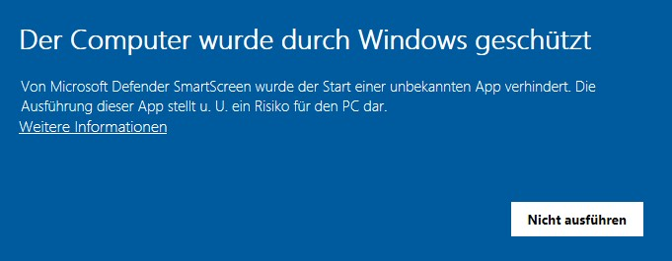
Cliquez sur « Plus d'informations » et sélectionnez « Exécuter quand même ». La boîte d'erreur suivante apparaîtra maintenant – c'est tout à fait normal :
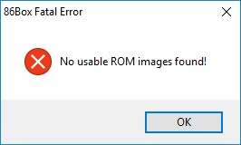
Confirmez l'erreur avec « OK », le programme se fermera automatiquement.
Étape 2 – RAM
Sur le site GitHub mentionné ci-dessus, vous trouverez un lien vers les ROMs requises. Ces ROM sont des images des éléments de construction de la carte mère et de la
Cartes d'extension. Sans ces ROM, l'émulation ne fonctionnera pas. Décompressez le contenu du ZIPArchiv dans le dossier où vous avez dézippé le logiciel 86Box, le résultat ressemblera à ceci :
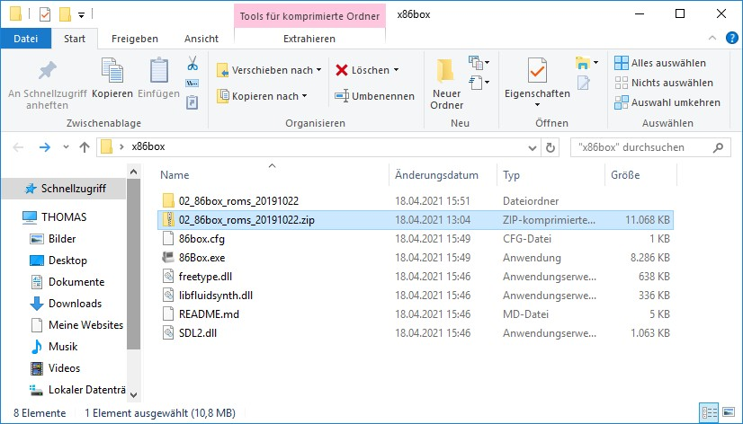
Supprimez l'archive ZIP et renommez le dossier 86box_roms... en « ROMS ». Le résultat devrait ressembler à ceci :
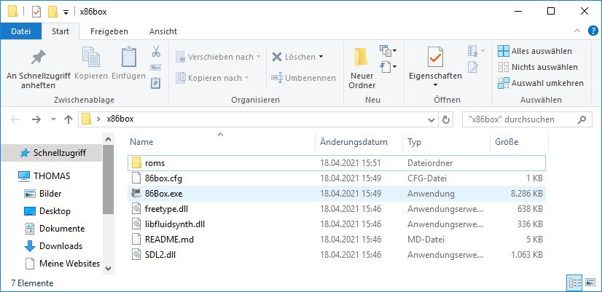
Les sous-dossiers suivants sont contenus dans le dossier roms :
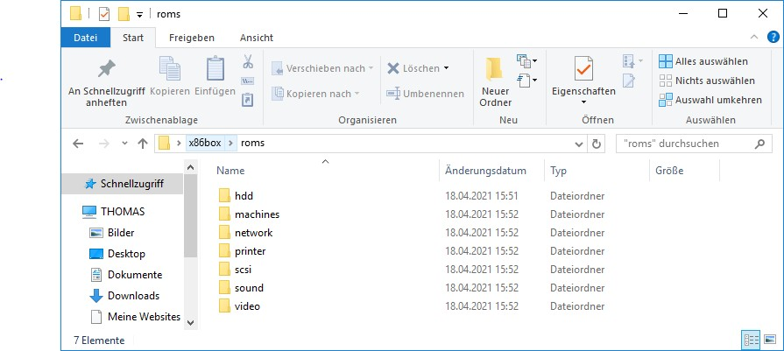
Étape 3 – Premier départ
Maintenant, lance le 86box.exe en double-cliquant. L'image clignote plusieurs fois puis après environ
Pendant 30 secondes, on peut voir l'interpréteur de base sur un IBM PC émulé de 1981.
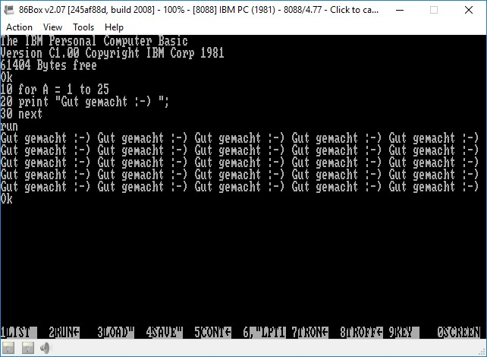
Pour « sortir » de la fenêtre d'émulation, appuyez sur Alt+TAB sur le clavier.
Étape 4 – Disques de démarrage Amstrad/Schneider PC 1512
Vous aurez désormais besoin des disques système pour le PC1512 dans le format dit .dsk. Vous les découvrirez sur Internet après un certain temps. L'ensemble se compose de :
DISQUE 1 | Système d'exploitation Microsoft MS-DOS, démarrage et utilitaires v3.2 46001/G  Disque rouge
DISQUE 2 | GEM Start-Up v2.0U  46002/G  Disque Bleu
DISQUE 3 | GEM Desktop v2.0U / Locomotive Basic 2 v1.0  46003/G  Disque Vert
DISQUE4 | Démarrage et utilitaires DosPlus v1.2/GEM PAINT v1.0U 46004/G  Disque jaune

Créez un dossier dans votre dossier 86Box et nommez-le « fdd » par exemple, puis copiez des images de disquettes dans le répertoire. Le dossier devrait ressembler à ceci :
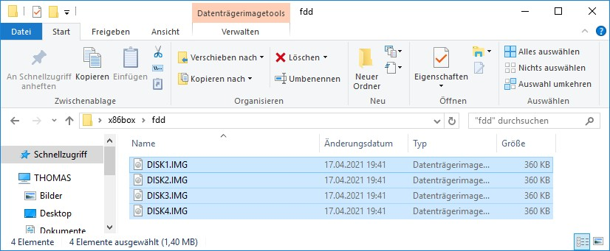
Étape 5 – Créer un disque dur
Créez un dossier dans votre dossier 86Box et nommez-le « hdd », par exemple.
Cliquez maintenant sur la commande de menu « Outils » dans le programme 86Box puis sur « Paramètres ». Cliquez sur « Disques durs » dans la structure du menu à gauche et sélectionnez la commande « Nouveau » dans la partie inférieure.
Pour le bus, sélectionnez « MFM/RLL » et pour le type, sélectionnez « 20 MB (CHS : 614, 4, 17) »
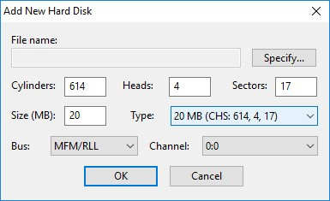
Puis cliquez sur le bouton « Spécifier » pour créer le fichier. Sélectionnez votre dossier 86Box et le dossier HDD qu'il contient. Par exemple, nommez le fichier pc1512platte, cliquez sur « Enregistrer » dans la boîte de dialogue du fichier, puis cliquez sur « OK » dans la boîte « Ajouter un nouveau disque dur ». Le message suivant apparaîtra :
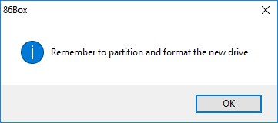
Étape 6 – Passage au PC1512
Cliquez sur « Machine » dans la boîte de dialogue de configuration et sélectionnez l'entrée « [8086] Amstrad PC 1512 », augmentant la RAM à 640 kilooctets sous « Mémoire ». Assurez-vous de laisser les paramètres sous « Configurer » sur « PC-CM (Couleur) », « US English » et « English ».
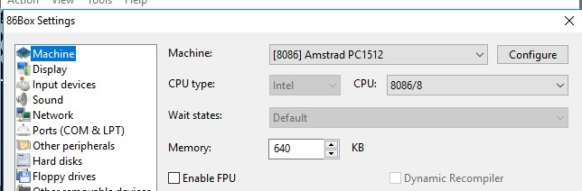
Dans la boîte de configuration de configuration, sélectionnez « Autres périphériques » et sélectionnez « [ISA] [MFM] ST-11M Fixed Disk Adapter » sous HD Controller.
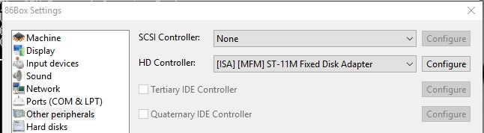
Sous « Périphériques d'entrée » sous « Souris », sélectionnez « Souris interne ».
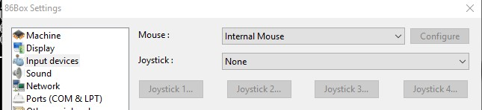
Sous « Affichage », sélectionnez « Vidéo » – « Interne ».
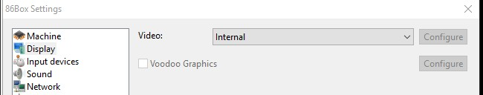
Confirmez toutes les entrées en cliquant sur « OK » en bas de la fenêtre. Une boîte d'avertissement apparaît, que vous confirmez par « Oui » :
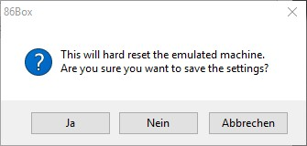
Votre PC 1512 émulé démarre maintenant pour la première fois et après environ 30 secondes, la boîte de dialogue suivante apparaît pour configurer le disque dur (formatage bas) :
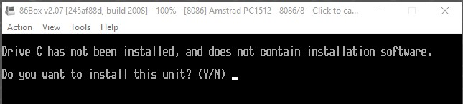
Confirmez avec « Y » et appuyez sur Entrée. Entrez maintenant les caractéristiques suivantes du disque émulé :
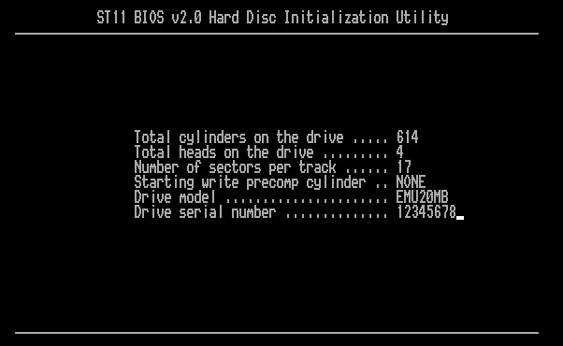
Réglez « Intercalement » à 3 ou laissez-le à 4, cela n'a pas d'importance pour le succès de l'opération. On vous demandera à nouveau si les entrées sont appropriées, confirmez ce dialogue avec « Y ».
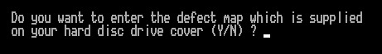
Répondez à la question ci-dessus par « N » et appuyez sur Entrée.
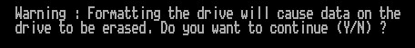
Confirmez la question ci-dessus avec « Y » et appuyez sur Entrée, il faudra alors quelques secondes pour formater le disque dur.
Étape 6 – Démarrer DOS
L'ordinateur émulé effectuera alors un redémarrage et vous accueillera avec un message vous indiquant d'insérer un disque système :
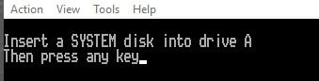
Cliquez sur l'icône de disquette gauche en bas de la fenêtre d'émulation pour insérer une disquette dans le lecteur émulé :
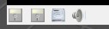
Sélectionnez Image existante dans le menu et sélectionnez DISQUE1. IMG
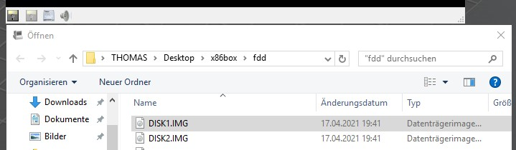
Cliquez sur le pointeur de la souris dans la fenêtre 86Box et appuyez sur une touche. MS-DOS démarre :
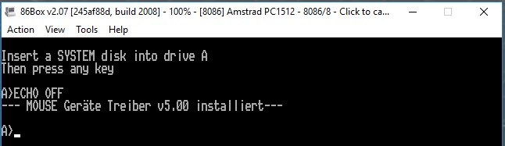
Étape 7 – Configurer la partition du disque
Tapez la commande fdisk et confirmez l'entrée avec la touche Entrée.
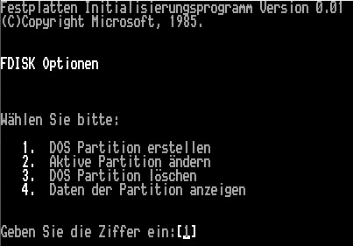
Sélectionnez l'option « 1 ».
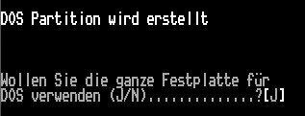
Confirmez la sélection avec « J ».
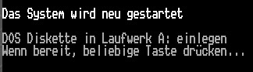
Appuyez sur une touche, et votre PC 1512 émulé démarrera :
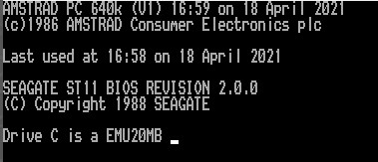
Étape 8 – Transférer MS-DOS sur disque
Entrez les commandes suivantes une à la fois : formatez c :
Sys C : copie A :*.* C :
Retirez « Éjecter » la disquette émulée du lecteur A (via l'icône de disquette en bas à gauche) et cliquez sur CTRL+ALT+SUPPR sous Action.
Terminé – Votre PC1512 est prêt à être utilisé – Amusez-vous bien
Thomas Bär thomas@8und16bit.de

